
Practica 2
UEA: Programación Concurrente
Profesor: Dr. Benjamín Moreno Montiel
Alumno: Soria Rodríguez Juan Antonio
Matricula: 2203041232
Fecha de Entrega: viernes 08 de noviembre del 2024

Documentación para el Programa:
Practica1_A.c
Programa: Métodos de Ordenamiento

Introducción
En la ciencia de la computación y en la programación, el ordenamiento de datos es una de las tareas fundamentales que permiten la organización y clasificación eficiente de la información. Existen múltiples algoritmos de ordenamiento que varían en términos de eficiencia y complejidad. El presente programa, Practica1_A.c, está diseñado para implementar y comparar varios métodos de ordenamiento, proporcionando un entorno interactivo para el usuario. Los algoritmos de ordenamiento incluidos son: Burbuja, Inserción Directa, Selección Directa y Merge Sort Recursivo.

Desarrollo
El programa está escrito en lenguaje C y se estructura en varias funciones clave para manejar diferentes aspectos de la ordenación y la interacción con el usuario:
- Definición y Prototipos de Funciones:
  - burbuja(int n): Implementa el algoritmo de ordenamiento Burbuja.
  - insercionDirecta(int n): Implementa el algoritmo de Inserción Directa.
  - seleccionDirecta(int n): Implementa el algoritmo de Selección Directa.
  - mergeSort(int ini, int fin): Implementa el algoritmo Merge Sort recursivo.
  - merge(int ini, int mitad, int fin): Función auxiliar para mezclar dos subarreglos en Merge Sort.
  - imprimeArreglo(int n): Imprime los elementos del arreglo.
  - llenarArreglo(int n): Llena el arreglo con valores aleatorios.
  - esperarTecla(void): Espera a que el usuario presione una tecla para continuar.
- Función main():
  - Presenta un menú interactivo con opciones para seleccionar y ejecutar los distintos métodos de ordenamiento.
  - Solicita al usuario el tamaño del arreglo y si desea visualizar los elementos antes y después del ordenamiento.
  - Asigna memoria dinámica para los arreglos de trabajo.
  - Llena el arreglo con valores aleatorios.
  - Ejecuta el algoritmo de ordenamiento seleccionado, midiendo y mostrando el tiempo de ejecución.
- Funciones de Ordenamiento:
  - Cada función de ordenamiento implementa su respectivo algoritmo, recorriendo y modificando el arreglo según las reglas del método correspondiente.
- Interactividad y Gestión de Memoria:
  - El programa permite al usuario seleccionar entre diferentes algoritmos y visualizar los resultados.
  - Gestiona de manera eficiente la memoria asignada dinámicamente para asegurar que no haya fugas de memoria.

Conclusión general
El programa Practica1_A.c proporciona una herramienta interactiva que permite entender y comparar varios métodos de ordenamiento de manera práctica. Al implementar los algoritmos de Burbuja, Inserción Directa, Selección Directa y Merge Sort, se obtiene una comprensión más profunda de cómo funcionan estos métodos y cuál es su rendimiento en diferentes escenarios. Este ejercicio es fundamental para el aprendizaje de técnicas de programación y algoritmos, contribuyendo significativamente al desarrollo de habilidades en la gestión y manipulación de datos.

Conclusión Individual de Cada Método
- Burbuja: Mejor evitarlo para grandes arreglos debido a su ineficiencia, pero útil como herramienta educativa para entender conceptos básicos de ordenamiento.
- Inserción Directa: Eficiente para arreglos pequeños o casi ordenados; sin embargo, no es recomendable para arreglos desordenados de gran tamaño.
- Selección Directa: También sencillo y educativo, pero su eficiencia es comparable a la del método Burbuja, haciéndolo menos atractivo para grandes volúmenes de datos.
- Merge Sort: Destaca por su eficiencia y es ideal para grandes volúmenes de datos, aunque requiere espacio adicional.

Comparación
- Mejor Método: Merge Sort.
  - Razonamiento: Debido a su complejidad temporal de O(n \log n) y su eficiencia independientemente del estado inicial del arreglo, Merge Sort es el más adecuado para manejar grandes volúmenes de datos. Además, su capacidad para dividir y conquistar hace que sea robusto y confiable.
- Peor Método: Burbuja.
  - Razonamiento: Aunque es fácil de implementar y entender, el método Burbuja es el más ineficiente en términos de complejidad temporal (O(n^2)) en todos los casos. Esto lo hace inadecuado para arreglos grandes, donde su rendimiento es significativamente inferior en comparación con los otros métodos.
  - Ejecución:
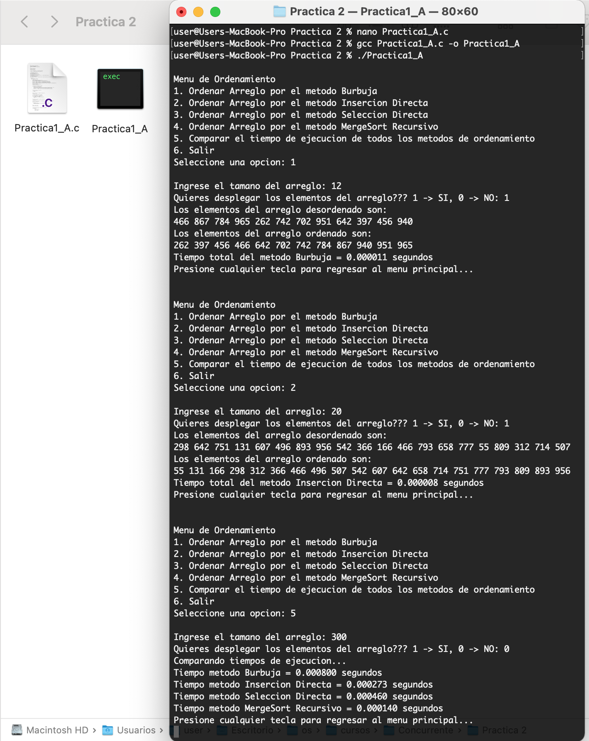

Documentación para el Programa Practica1_B.c

Programa: Listas Simples Ligadas

Introducción
En la programación, las estructuras de datos son fundamentales para la organización y gestión eficiente de la información. Una de las estructuras de datos más versátiles y comunes es la lista enlazada. A diferencia de los arreglos estáticos, las listas enlazadas permiten la inserción y eliminación dinámica de elementos sin la necesidad de reorganizar la memoria. El presente programa, Practica1_B.c, implementa una lista simplemente ligada, proporcionando una interfaz interactiva para realizar varias operaciones, como insertar, eliminar, consultar y buscar elementos en la lista.

Desarrollo
El programa está escrito en lenguaje C y se estructura en varias funciones clave para manejar la lista simplemente ligada y la interacción con el usuario:
- Definición de la Estructura nodo:
  - La estructura nodo contiene un entero info y un puntero sig que apunta al siguiente nodo en la lista enlazada.
  - Se define un tipo Nodo usando typedef para facilitar el manejo de nodos.
- Declaración de Funciones:
  - creanodo(int valor): Crea un nuevo nodo con un valor entero.
  - Menu(): Muestra el menú de opciones y solicita al usuario que seleccione una opción.
  - EjecutarOpcion(int opc): Ejecuta la opción seleccionada del menú.
  - despliega(Nodo *lista): Muestra los elementos de la lista enlazada.
  - consulta(Nodo *lista, int pos): Consulta el valor en una posición específica de la lista.
  - elimina(Nodo **lista, int valor): Elimina un nodo con un valor específico de la lista.
  - busca(Nodo *lista, int valor): Busca un nodo con un valor específico en la lista.
  - buscarec(Nodo *lista, int valor, int index): Busca recursivamente un nodo con un valor específico en la lista.
  - haznula(Nodo **lista): Vacía la lista.
  - hnrec(Nodo **lista): Vacía recursivamente la lista.
  - insertaord(Nodo **lista, int valor): Inserta un nuevo nodo en orden ascendente en la lista.
- Función main():
  - Llama a la función Menu() para iniciar la interacción con el usuario.
- Funciones de Manipulación de la Lista:
  - creanodo: Crea un nuevo nodo asignando memoria dinámica.
  - insertaord: Inserta un nuevo nodo en la lista en orden ascendente.
  - despliega: Muestra los elementos de la lista enlazada de forma ordenada.
  - consulta: Verifica el valor en una posición específica de la lista.
  - elimina: Elimina un nodo de la lista si encuentra el valor especificado.
  - busca: Busca un valor en la lista y devuelve su posición.
  - buscarec: Realiza la búsqueda de un valor en la lista de manera recursiva.
  - haznula: Vacía la lista eliminando todos sus elementos.
  - hnrec: Vacía la lista de manera recursiva, liberando la memoria de cada nodo.

Conclusión
El programa Practica1_B.c proporciona una implementación completa y funcional de una lista simplemente ligada, permitiendo al usuario interactuar y realizar diversas operaciones sobre la lista a través de un menú interactivo. Esta práctica demuestra la importancia y utilidad de las listas enlazadas en la programación, especialmente cuando se requiere flexibilidad en la inserción y eliminación de elementos. Cada función está diseñada para manejar un aspecto específico de la lista, asegurando una gestión eficiente de la memoria y una experiencia de usuario fluida. Este ejercicio es esencial para entender las operaciones básicas de las listas enlazadas y su aplicación en problemas más complejos de la computacion.

  - Ejecución:

